(Her)berekenen van termijnbewakingsstappen
Onderstaand algorithme dat de streefdatums (dddeadline) opnieuw berekent, wordt uitgevoerd indien:
- Een afgehandeld datum bij de processtappen handmatig overschreven wordt
- Een streefdatum handmatig bij de processtappen overschreven wordt (dit is een eigenschap van een processtap)
- Een afvinkstap is aangevinkt of uitgevinkt
- Een nieuw proces al of niet automatisch is toegevoegd.
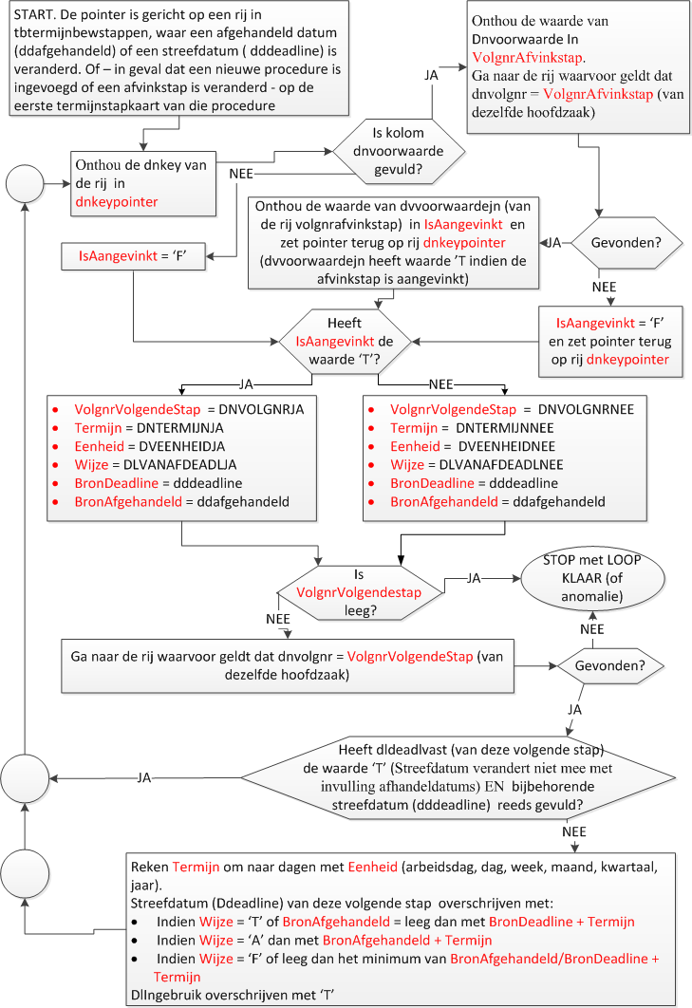
Terug naar probleeminformatie voor Processen/Termijnbewaking

